Русский язык
3 класс

Тема: Окончание. Понятие о нулевом окончании.
Цель: закрепить умение определять окончание в словах
Задачи: формировать умение определять окончания в словах; развивать навыки определения нулевого окончания в словах, логическое мышление, память; воспитывать аккуратность при работе в тетрадях.
Тип урока: урок усвоения навыков и умений
Методы: словесный, наглядный, частично-поисковый, практический, самостоятельная работа, ИКТ
Формы: фронтально-коллективные, коллективные, работа по вариантам, работа по рядам, самостоятельная работа
Оборудование: учебник, тетради, флипчарты, интерактивная доска

Ход урока
- Огр. момент
Мы сюда пришли учиться
Не лениться, а трудиться.
Работаем старательно,
Слушаем внимательно.
Если у тебя хорошее настроение, то постарайся сделать так, чтобы у твоего соседа появилась радость на душе и улыбка на устах.
- Повторение пройденного. Актуализация знаний.
- Оформление тетрадей. (флипчарт №1)
- Каллиграфическая минутка. (флипчарт №2)
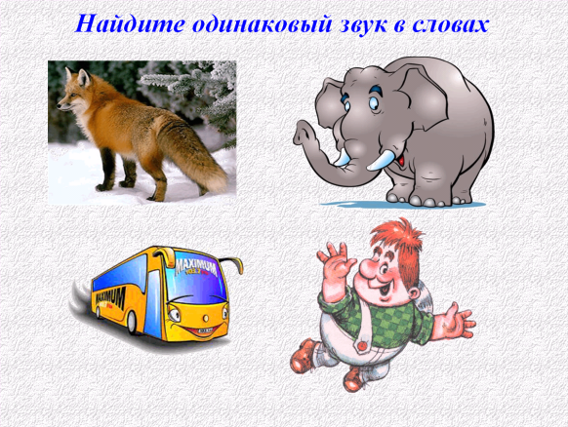
- Найдите одинаковый звук в словах: слон, лиса, автобус, Карлсон.
- Какой буквой на письме обозначается звук [с]? Дайте характеристику звуку.
- Сегодня на уроке мы поработаем над строчной и заглавной буквами С, с. Спишите с доски:
(флипчарт№3)
Cc Cc
ccc ccc
cа со сл см ст ср
суббота воскресенье
- Фронтальный опрос:
- Из каких частей состоит слово?
- Как вы думаете, какая часть слова является главной? Почему?
- Инсценирование сказки « Кто главнее и важнее?»
Учитель: Живут на свете удивительные части слова. Имя у них тоже удивительное и загадочное – суффиксы. Иногда они звенят, как колокольчики: оньк, еньк, знь. Иногда словно стучат коблучками: ек, ик, чик, ник. Иногда поют как птички: чив, лив, чив, лив.
Суффиксы и приставки поначалу очень дружили и никогда не ссорились. Они много времени проводили вместе. Но однажды поспорили о том, кто из них лучше помогает корню выражать значение слова.
Приставки: Ну как вы не понимаете? Возьмём слово играть, это совсем не то, что проиграть! А написать самой – это вам не списать у кого-нибудь. И всё это благодаря нам, приставкам!
Суффиксы: А зато суффиксами можно приласкать! И сказать не мама, а мамочка, не Оля, а Оленька!
Учитель: Спорили приставки и суффиксы, спорили и чуть не подрались! Спасибо вовремя корень вмешался – встал между ними.
Корень: Что вы тут расшумелись? Вы попробуйте хоть вместе, хоть врозь что-нибудь без меня, без корня, сказать
Учитель: Приставки и суффиксы пробовали – пробовали, старались – старались – ничего у них не вышло. С тех пор, корень как главный в слове, решил так:
Корень: За то, что вы раздор учинили, никогда больше друг друга не увидите, а будете стоять от меня по разные стороны: вы, приставки, слева, а вы, суффиксы, - справа. И станете вы во веки веков меня охранять и мне помогать. А за службу вашу верную я подарю вам дома-терема, и чтобы вас никто не путал, крыши на них будут разные. У приставок вот такие: ¬, а у суффиксов совсем другие: ^ . А себе выберу крышу самую красивую, на месяц в небе похожую. Вот такую: ͡ .
Учитель: Тут всем спорам конец пришел. Да и некогда: слов на свете много, работы на всех хватает.
Приставка: В корне – смысл, но не весь.
Главный, но не полный.
Потому приставка есть –
Смысл она дополнит.
Суффикс: Рад я в этом ей помочь!
После корня встать не прочь!
Ну и что ж, что после корня, -
Все равно я всех проворней!
Учитель: А о какой части слова не было сказано в сказке? (об окончании). А вот к нам уже спешит окончание.
Окончание: И на род укажу,
И про время скажу,
И слова все свяжу, хоть и временно.
Ведь недаром всю жизнь
Беззаветно служу
Я родному морфемному племени!
- Вот и сказке конец!
III. Сообщение темы и цели урока
С чего начнём, друзья, урок?
Нас приглашает окончание,
И у него для нас задание.
А что такое окончание?
Д.: Окончание – изменяемая часть слова
Ну-ка, друзья, внимание! В каждом ли слове есть окончание?
Д.:У некоторых слов есть нулевое окончание.
А почему вы думаете, что есть нулевое окончание?
Д.: Обычное окончание выражается на письме буквой. Например: дома – окончание а, реки – окончание и. А нулевое окончание – это когда на месте окончания нет ни звука, ни буквы. Например: стол, конь, человек.
А для чего нам служат окончания?
Д.: Окончания служат для связи слов в предложении.
IV. Работа по теме урока
  - На доске:
(Флипчарт №4)
В, хорошо, а, лучше, дом, гости
-Прочитайте. Получилась ли у вас пословица? Какая часть слова необходима нам, чтобы связать слова в предложении?
Д.: У нас не получилась пословица, потому что слова стоят в неправильном порядке. Нам надо изменить слова, а поможет нам в этом окончание.
Запись пословицы в тетради:
В гостях хорошо, а дома лучше.
- А как вы понимаете пословицу?
Д.:Как бы хорошо ни было в гостях, дома всегда лучше: ведь это твой дом, здесь все твоё, всё родное.
Д.:Дома можно вести себя как захочешь. Здесь тебя поймут, защитят.
  - Работа по вариантам (флипчарт №5)
Пенал, парта, перо, дом, книга, сад, поле, мяч, море, озеро, океан, лес.
- Выписать: слова с нулевым окончанием – 1-й вариант; слова с окончанием -2-й вариант. Обозначить окончания.
- А теперь проверяем.(флипчарт №6)
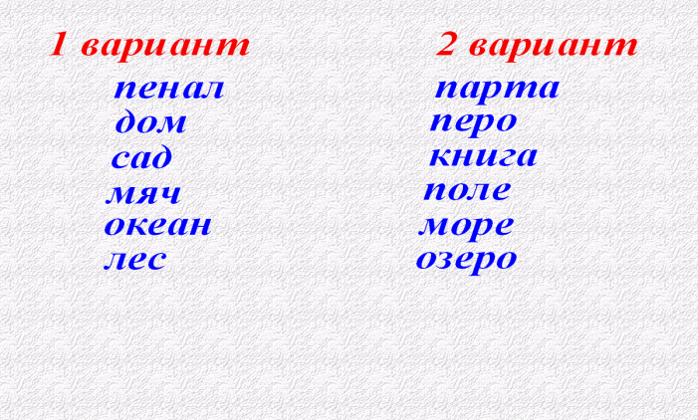

ФИЗКУЛЬТМИНУТКА
- Если называю слово с нулевым окончанием, вы топаете, если нет, то хлопаете.
тигр, коза, гусь, лось, утка, лиса, туча, день, ночь, облако
- Разгадай ребусы. Какие слова спрятали Айсулу и Дима? Назовите окончания у этих слов. (флипчарт №7)
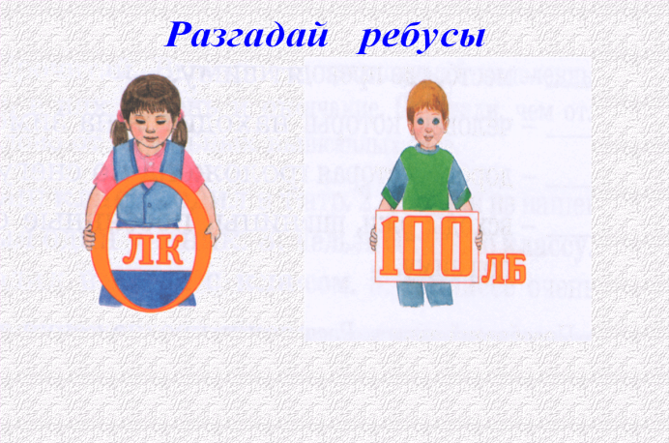
волк столб
  - Работа по учебнику стр.37, упр. 83 у доски
- Расположить предложения так, чтобы получился рассказ. Придумайте ему название.
(флипчарт №8)
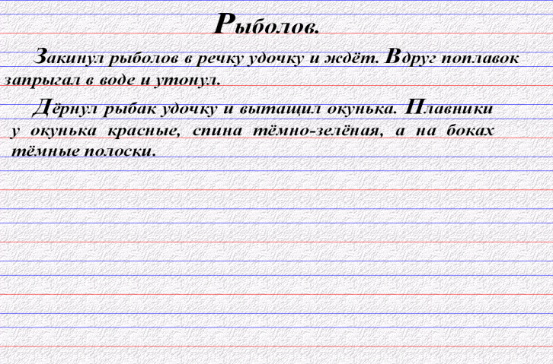

- К какому виду относится данный текст? ( смешанный: повествование с элементами описания)
- Найдите однокоренные слова, выделите корень. Найдите слова с нулевым окончанием, обозначьте его.
4. Игра « Найди родственников»
- Определить, какие слова в каждой четвёрке родственные. Запиши их. Обозначь окончания. (флипчарт №8)
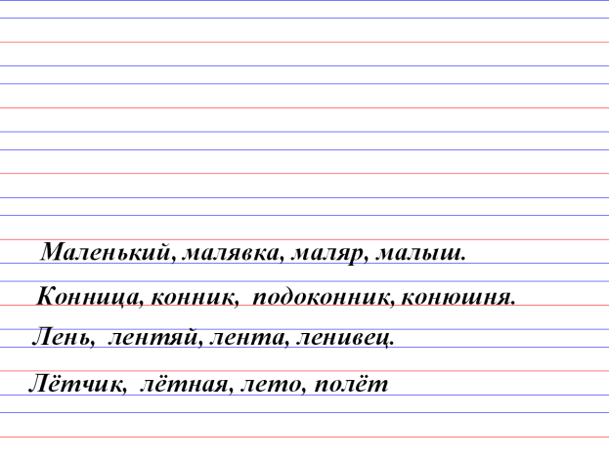
V. Итог урока
- Ребята, наш урок заканчивается. Вы сегодня очень много сделали. Как вы думаете, какая была цель нашего урока.
-Д.: Научиться определять окончания в словах.
- Напомните еще раз, что такое окончание?
VI. Дом. задание: стр.38, упр. 87.

